OBJAVA ZA MEDIJE

MINISTAR ZNANOSTI I OBRAZOVANJA PROF. DR. SC. PAVO BARIŠIĆ POSJETIO HRVATSKU AKADEMIJU ZNANOSTI I UMJETNOSTI

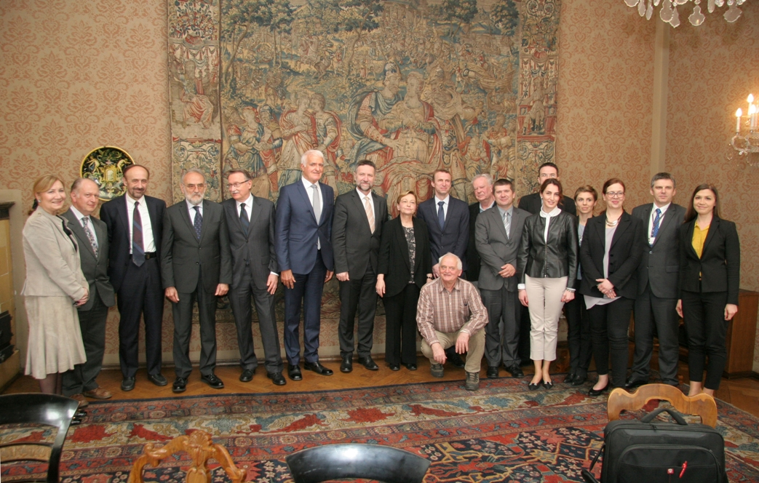

Zagreb, 12. travnja 2017. – Ministar znanosti i obrazovanja prof. dr. sc. Pavo Barišić posjetio je u srijedu 12. travnja Hrvatsku akademiju znanosti i umjetnosti gdje se susreo s predsjednikom HAZU akademikom Zvonkom Kusićem i suradnicima. Teme razgovora bile su provedba Strategije obrazovanja, znanosti i tehnologije, cjelovita reforma školstva, ključni planirani projekti i aktivnosti u sektoru znanosti, kao i veliki Akademijini projekti Hrvatska prirodna i kulturna dobra i Hrvatska i Europa.
Akademik Kusić je ministra i suradnike izvijestio o povijesti, ustroju i djelovanju Hrtvatske akademije te o njenoj ulozi koju ima u očuvanju i izgradnji hrvatskog nacionalnog identiteta.
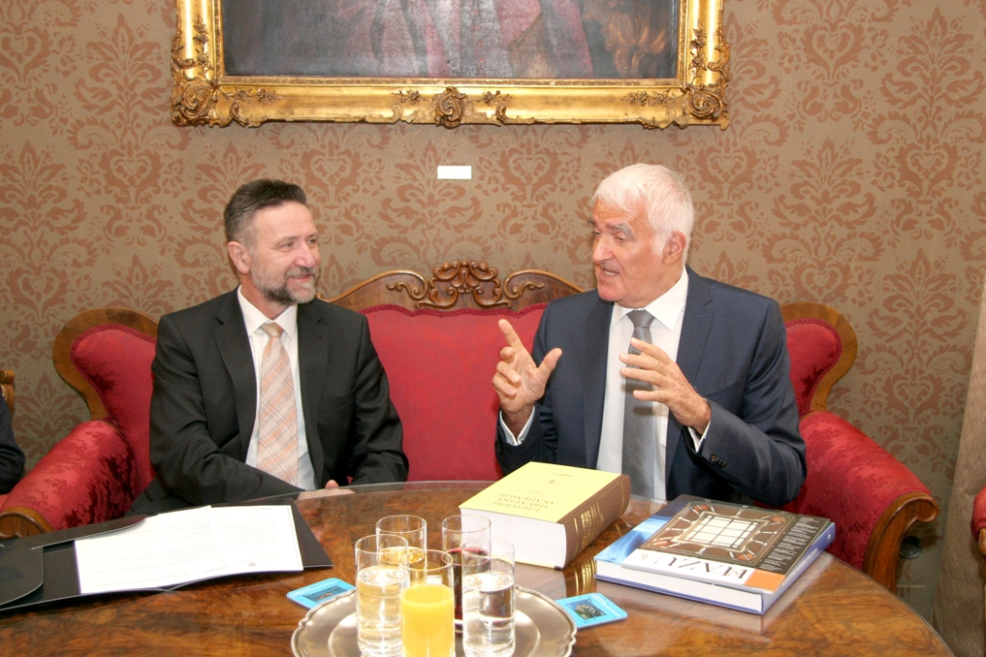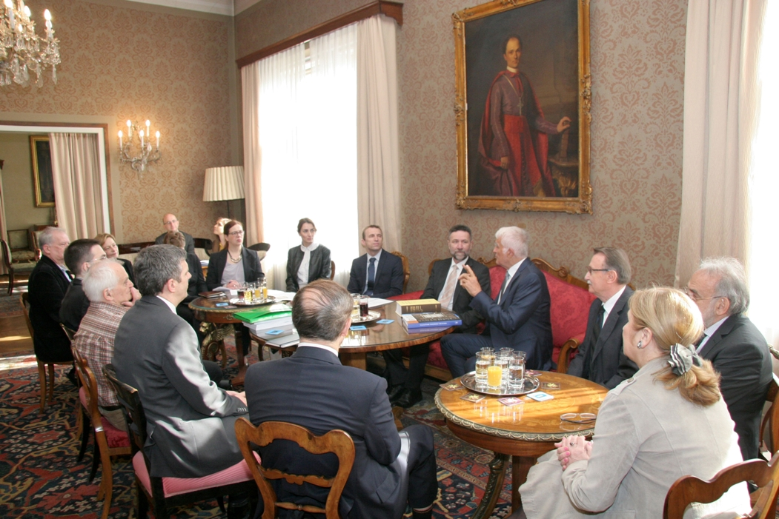

Ministar Barišić je svoje domaćine izvijestio o provedbi Strategije znanosti, obrazovanja i tehnologije, istaknuvši da je pritom važno okupiti sve dionike hrvatskog društva, nadilazeći ideološke okvire, što potvrđuje i sastav Posebnog stručnog povjerenstva za provedbu Strategije obrazovanja, znanosti i tehnologije.
Uz akademika Kusića susretu su nazočili i potpredsjednik HAZU akademik Velimir Neidhardt, glavni tajnik akademik Pavao Rudan, tajnica HAZU Marina Štancl, akademik Vladimir Bermanec, akademik Mislav Ježić, glavni urednik IV. i V. sveska edicije Hrvatska i Europa, predsjednik Znanstvenog vijeća za obrazovanje i školstvo HAZU akademik Vladimir Paar, akademik Slobodan Vukičević i akademkinja Milena Žic Fuchs, predsjednica Odbora za međunarodnu suradnju HAZU i članica radne skupine Europske komisije The High Level Group on Maximising the Impact of EU Research and Innovation Programmes. Uz ministra Barišića bili su i državni tajnici u Ministarstvu znanosti i obrazovanja doc. dr. sc. Matko Glunčić i Hrvoje Šlezak, pomoćnici ministra dr. sc. Tomislav Sokol i Sanja Putica, glavni savjetnik ministra Ivan Milanović Litre, savjetnica ministra Ivana Bošnjak i tajnica Kabineta ministra Ivana Puljiz.

Marijan Lipovac
Ured za odnose s javnošću i medije HAZU

